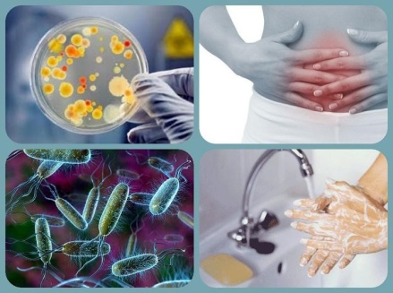
ПАРАЗИТАРНЫЕ ИНФЕКЦИИ, ИХ ПРОФИЛАКТИКА!

Паразитарные болезни - это группа заболеваний, вызываемых паразитами — гельминтами и членистоногими.

Паразит — это живой организм, который живет или находится в организме хозяина и получает пищу от него или за его счет, то есть ведет паразитический образ жизни. Все они умеют жить в организме человека, некоторые совершенно незаметно, а некоторые могут нанести серьезный урон здоровью.

Существует три основных класса паразитов, которые могут вызывать заболевания у людей:

Простейшие — это микроскопические одноклеточные организмы, которые могут быть свободноживущими или паразитическими по природе. Они способны размножаться у людей, что способствует их выживанию, а также позволяет развиваться серьезным инфекциям только из одного организма.

Гельминты (от греч.helmins – «черви») — это крупные многоклеточные организмы, которые обычно видны невооруженным глазом на стадии взросления. Как и простейшие, гельминты могут быть либо свободно живущими, либо паразитическими по природе. В своей взрослой форме гельминты не могут размножаться у людей.

Список паразитарных инфекций (наиболее значимых на территории Российской Федерации): амебиаз, аскаридоз, гименолепидоз, дифиллоботриоз, клонорхоз, криптоспоридиоз, лямблиоз, малярия (завозные случаи), описторхоз, тениаринхоз, тениоз, токсокароз, токсоплазмоз, трихинеллез, трихоцефалез, цистицеркоз, энтеробиоз, эхинококкоз.

Заражение
Обычно заражение происходит через загрязненную испражнениями почву (если не соблюдаются правила личной гигиены), при употреблении в пищу грязных овощей, фруктов и ягод. Также заражение глистами возможно и при случайном заглатывании воды при купании в водоемах.

Что происходит
Со временем человеческий организм отравляется продуктами жизнедеятельности глистов.

Как проявляется:
- тошнота,
- слюнотечение,
- расстройства стула (поносы, запоры),
- схваткообразные боли вокруг пупка или без определенной локализации, появляющиеся вне зависимости от приема пищи,
- снижение аппетита или патологическое его усиление,
- повышенная утомляемость,
- частые головные боли или головокружения,
- аллергии,
- бледность и синева под глазами,
- повышенная возбудимость,
- плохое засыпание и плохой ночной сон, сопровождающийся пробуждениями, «ерзанием», скрежетом зубов,
- повышение температуры тела без видимой причины.

Если Вас беспокоят подобные недомогания и есть подозрение на паразитарное заболевание, необходимо обратиться за квалифицированной медицинской помощью!

Уменьшить вероятность заражения паразитарными инвазиями можно, соблюдая элементарные правила:
- мойте руки перед едой, а также после посещения туалета, по приходу с улицы;
- зелень перед подачей на стол в сыром виде необходимо тщательно промывать водой, а также обрабатывать кипятком;
- ни в коем случае нельзя употреблять сырое, плохо приготовленное мясо. Мясо, рыбу и икру необходимо тщательно термически обрабатывать;
- не пейте сырую воду, не используйте воду из водоемов;
- подстригайте ногти, не грызите их; не позволяйте себе и детям брать в рот посторонние предметы, например, ручки, карандаши, резинки и т.д.
- регулярно проводите влажную уборку в помещениях; Для влажной уборки помещения лучше использовать теплую воду с чистящим средством. В течение уборки воду необходимо сменить несколько раз.
- необходимо иметь индивидуальные принадлежности повседневного обихода: полотенца, предметы личной гигиены и т.д.

Будьте здоровы!
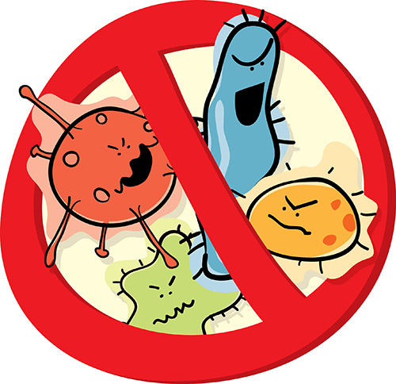
Ирбитский территориальный отдел
Управления Роспотребнадзора
по Свердловской области.
ФФБУЗ «ЦГиЭ в Свердловской области
в городе Ирбите,Ирбитском,
Слободо-Туринском, Тавдинском,
Таборинском и Туринском районах

